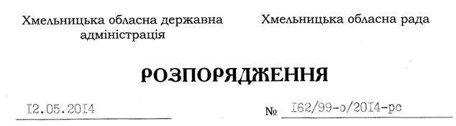

Про заходи з відзначення в області 120-річчя від дня народження Якова Гальчевського

На підставі статей 6, 39 Закону України “Про місцеві державні адміністрації”, частини 7 статті 55 Закону України “Про місцеве самоврядування в Україні”, відповідно до спільного розпорядження голів облдержадміністрації та обласної ради від 31.03.2014 № 113/76-0/2014-рс “Про відзначення в області 120-річчя від дня народження Якова Гальчевського”, з метою належної організації заходів з відзначення 120-річчя від дня народження Якова Гальчевського:
1. Затвердити план заходів з відзначення 120-річчя від дня народження Якова Гальчевського (додається).
2. Структурним підрозділам облдержадміністрації, райдержадміністраціям, рекомендувати районним радам, виконавчим комітетам міських (міст обласного значення) рад, іншим виконавцям забезпечити виконання заходів, про що поінформувати управління культури, національностей та релігій облдержадміністрації до 10 грудня 2014 року для узагальнення та подання до 20 грудня поточного року обласній державній адміністрації та обласній раді відповідної інформації.
3. Контроль за виконанням цього розпорядження покласти на першого заступника голови обласної ради В.Адамського та заступника голови – керівника апарату облдержадміністрації Л.Стебло.

Голова адміністрації |  | Голова обласної ради
Л.Прус |  | І.Гончар

вик. Цимбалюк С.Д.
тел. 76-28-29
від. РГ – 2 прим.
30.04.14

